

PROCEDIMIENTO USO DE CRM Y
ACTUALIZACIÓN DE DATOS

El siguiente documento tiene por objetivo Reforzar un cambio realizado en la Aplicación de Actualización de Datos que se gatilla desde CRM.

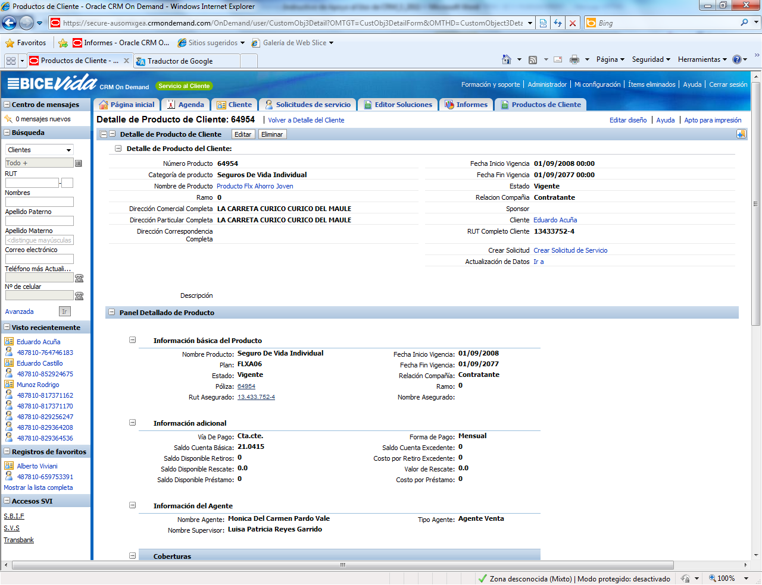

Objetivo: Uniformar los pasos a seguir para actualizar correctamente un número telefónico sin contaminar nuestra base de datos, ingresando información lo más fidedigna posible.

INSTRUCCIONES DE ACTUALIZACIÓN DE TELÉFONOS

Antes la aplicación de actualización de datos no dejaba avanzar si no se ingresaba al menos un teléfono, el cambio ahora realizado permite marcar si el cliente no tiene teléfono, sin la necesidad de completar el número telefónico con información no válida a fin de poder grabar los datos, permite grabar la información al tener ese ticket marcado sin necesidad de ingresar ningún número telefónico.

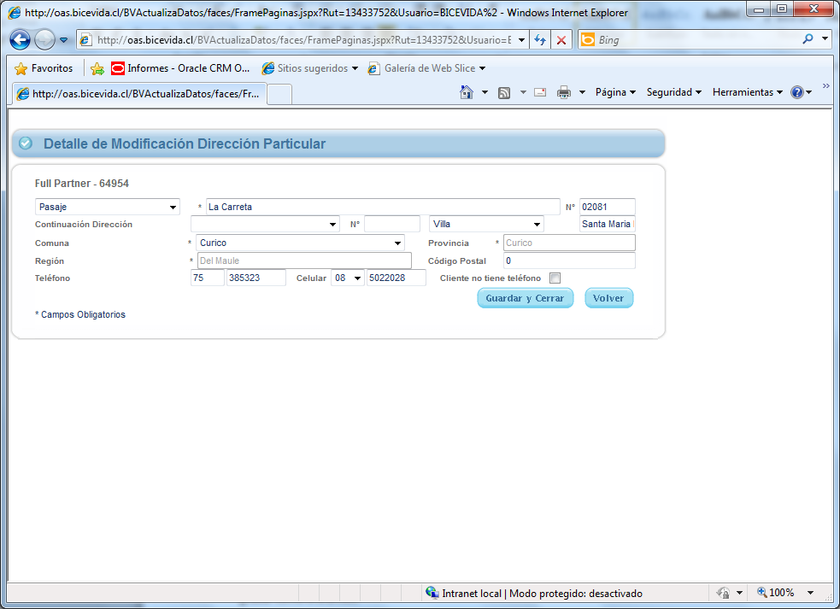

En caso de NO TENER teléfono, se debe registrar en el campo correspondiente, el cual se resalta en el cuadro anterior de este instructivo.

Con el fin de observar la calidad de datos, que NO se ingresen números que no correspondan, ejemplo: “0”, “123”, “0000”, etc.)

